Warszawa, 11 października 2019 r.
Informacja prasowa
Na Kujawach kolej zwiększy ofertę dla pasażerów i przewozu towarów
PKP Polskie Linie Kolejowe S.A. zmodernizują na Kujawach ponad 110 km Węglówki, linii ze Śląska do portów bałtyckich. Poprawi się komfort dostępu i obsługi pasażerskiej. Sprawniejszy będzie przewóz towarów z południa do nadbałtyckich portów. Planowane jest oddzielenie ruchu pasażerskiego i towarowego. Podpisana została umowa za ponad 21 mln zł na przygotowanie dokumentacji projektowej.
PKP Polskie Linie Kolejowe S.A. podpisały z konsorcjum firm BBF Sp. z o.o. (lider), IDOM Inżynieria, Architektura i Doradztwo Sp. z o.o. oraz IDOM Consulting, Engineering, Architecture, S.A.U. umowę na opracowanie dokumentacji projektowej dla realizacji zadania „Prace w ciągu C-E 65 na odcinku Zduńska Wola – Inowrocław – Tczew: LCS Inowrocław” wraz z pełnieniem nadzoru autorskiego. Wartość umowy 21,3 mln zł netto. Dokumentacja ma być gotowa
przed końcem 2021 r. Realizacja przewidziana jest na lata 2022 – 2026.
Kolej na lepsze podróże pociągiem
Dzięki inwestycji znacznie poprawi się dostęp mieszkańców regionu do kolei. Modernizacja obejmie 112 km Węglówki, linii kolejowej nr 131, między Dąbiem nad Nerem a Złotnikami Kujawskimi oraz 20 km przylegających linii. Po zakończeniu inwestycji pociągi pasażerskie pojadą z prędkością do 140 km/h, a na odcinku od Jaksic do Złotnik Kujawskich nawet 200 km/h. PLK przebudują 12 stacji: Dąbie nad Nerem, Ponętów, Lipie Góry, Babiak, Zaryń, Piotrków Kujawski, Chełmce, Karczyn, Inowrocław Rąbinek, Inowrocław, Jaksice, Złotniki Kujawskie. Perony zostaną wyposażone w nowe wiaty, ławki, funkcjonalne i energooszczędne oświetlenie oraz czytelne oznakowanie. Dostęp do pociągów będzie przygotowany do potrzeb osób
o ograniczonych możliwościach poruszania się.
Sprawniejszy przewóz towarów
Przewóz ładunków stanie się szybszy i sprawniejszy. Pociągi towarowe będą mogły przyśpieszyć do 120 km/h. Usprawni to przewóz ładunków nie tylko w regionie, ale także z południowych okręgów przemysłowych do portów nad Bałtykiem. To istotne, ponieważ odcinek linii nr 131 jest częścią magistrali kolejowej C-E 65, należącej do VI Europejskiego Korytarza Transportowego, łączącego państwa nadbałtyckie z krajami położonymi nad Morzem Adriatyckim i na Bałkanach.
Przebudowa obiektów inżynieryjnych umożliwi przystosowanie linii do przejazdu cięższych składów towarowych, o nacisku do 221 kN na oś.
Na odcinku Inowrocław – Złotniki Kujawskie przewidziano budowę 4 skrzyżowań dwupoziomowych. Takie rozwiązania, podobnie jak modernizacja przejazdów, zwiększą poziom bezpieczeństwa w ruchu kolejowym i drogowym.
Najpierw dokumentacja, a później prace, na modernizowanej linii będą dotyczyć aż 114 obiektów, w tym 15 wiaduktów 17 mostów i 3 przejść pod torami. Sprawny ruch pociągów zapewni nowy system sterowania ruchem kolejowym. Zaplanowano nowe Lokalne Centrum Sterowania Inowrocław, wyposażone w nowoczesne systemy i sprzęt komputerowy.
Podróż koleją nawet 200 km/h
W ramach umowy wykonawca przygotuje koncepcję przebudowy stacji Jaksice i Złotniki Kujawskie dla prędkości pociągów pasażerskich do 200 km/h. Powstanie też koncepcja separacji ruchu pasażerskiego i towarowego na odcinku Inowrocław - Nowa Wieś Wielka oraz budowy dwóch dodatkowych torów na odcinku Jaksice – Złotniki Kujawskie. Trzecia koncepcja będzie dotyczyć przebudowy węzła Inowrocław w celu separacji ruchu pasażerskiego i towarowego oraz umożliwienia przejazdu pociągów pasażerskich na trasie Toruń – Inowrocław – Bydgoszcz bez konieczności zmiany kierunku jazdy.
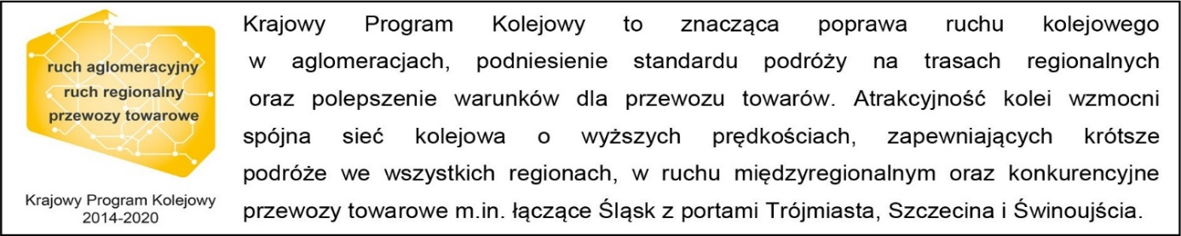
Kontakt dla mediów:
Mirosław Siemieniec
Rzecznik prasowy
PKP Polskie Linie Kolejowe S.A.
rzecznik@plk-sa.pl
tel. 22 473 30 02

